**4 系统实现**

**4.1 学生功能实现**

1. 学生激活登录页面，学生首次使用系统需先到注册页面注册绑定本人信息，如图4-1所示，然后才能使用手机号和密码登录系统，如图4-2所示。学生未输入手机号或者密码，提示输入。

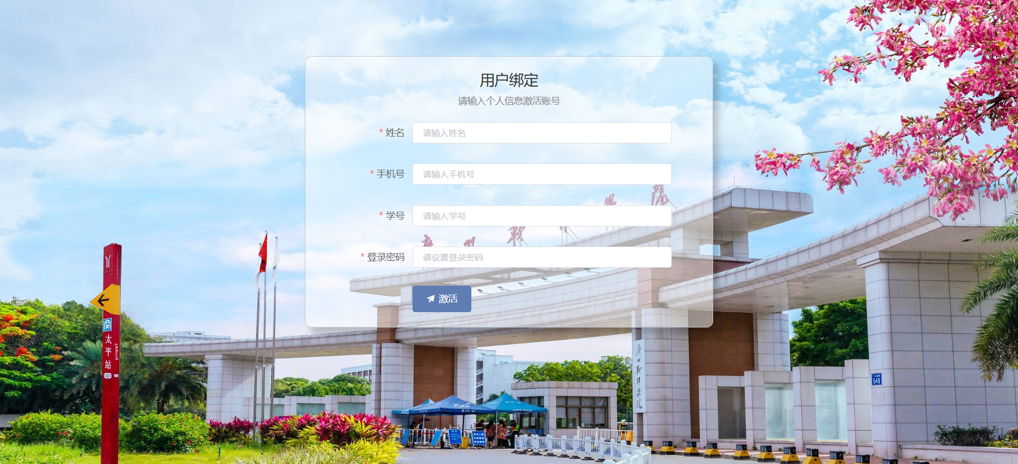

图4-1 学生激活页面

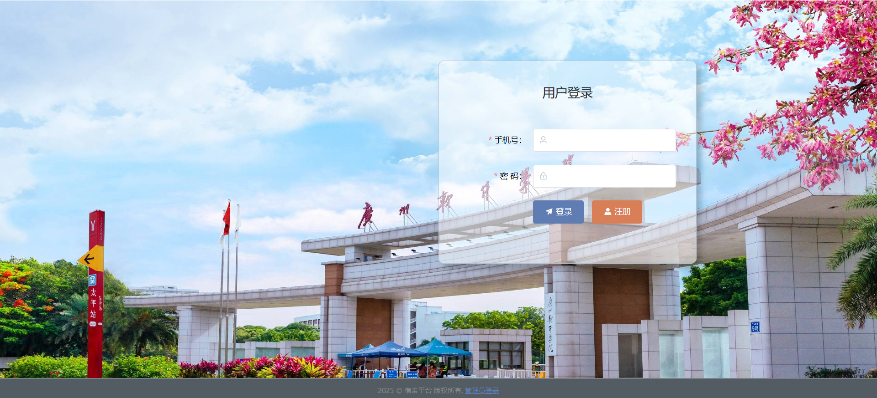

图4-2 学生登录页面

1. 学生输入本人绑定的手机号和密码成功登录，进入首页，查看到宿舍管理员的基本信息和通知公告列表，如图4-3所示。可点击查看具体通知公告详情，如图4-4所示。

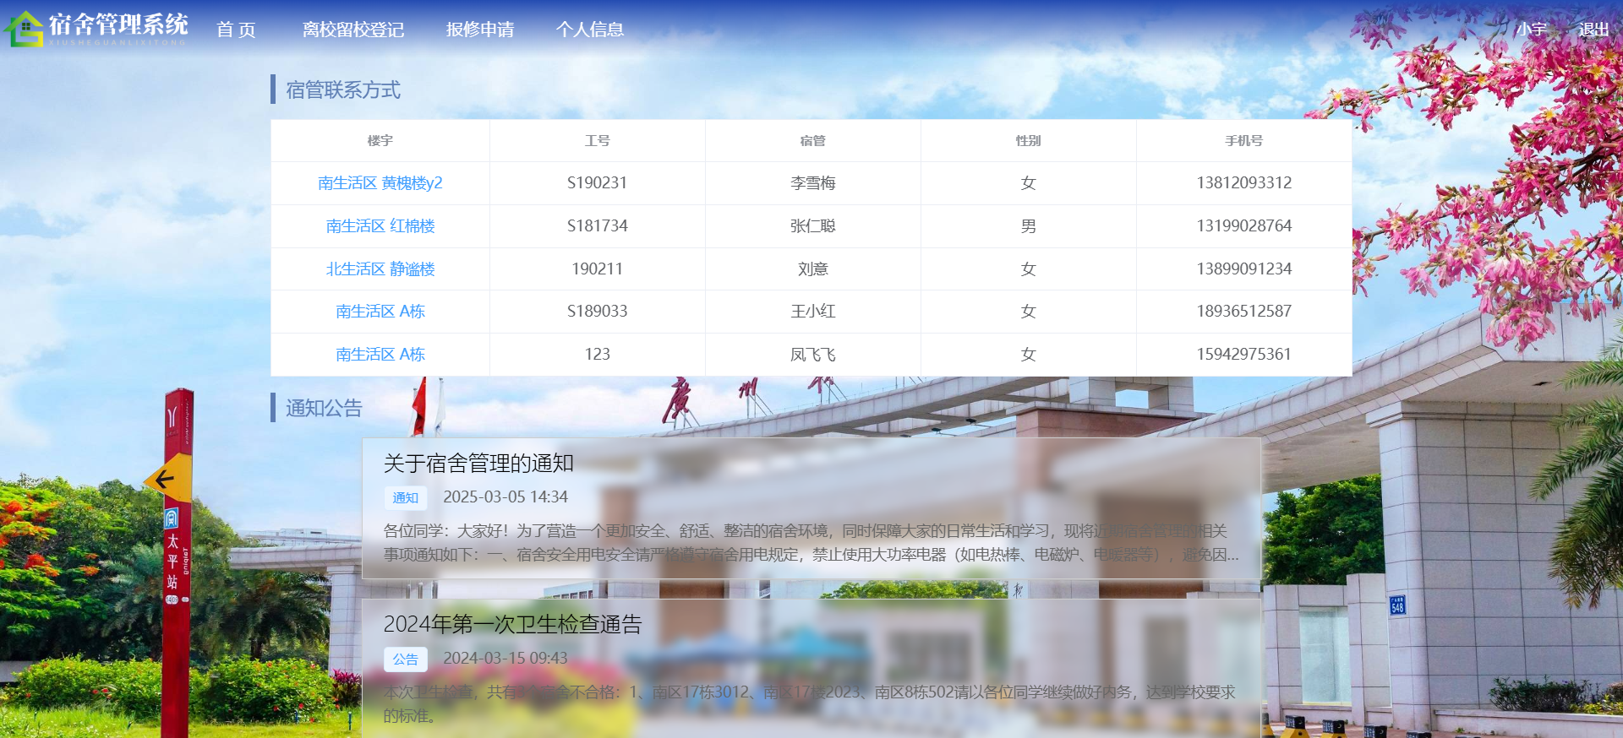

图4-3 系统首页

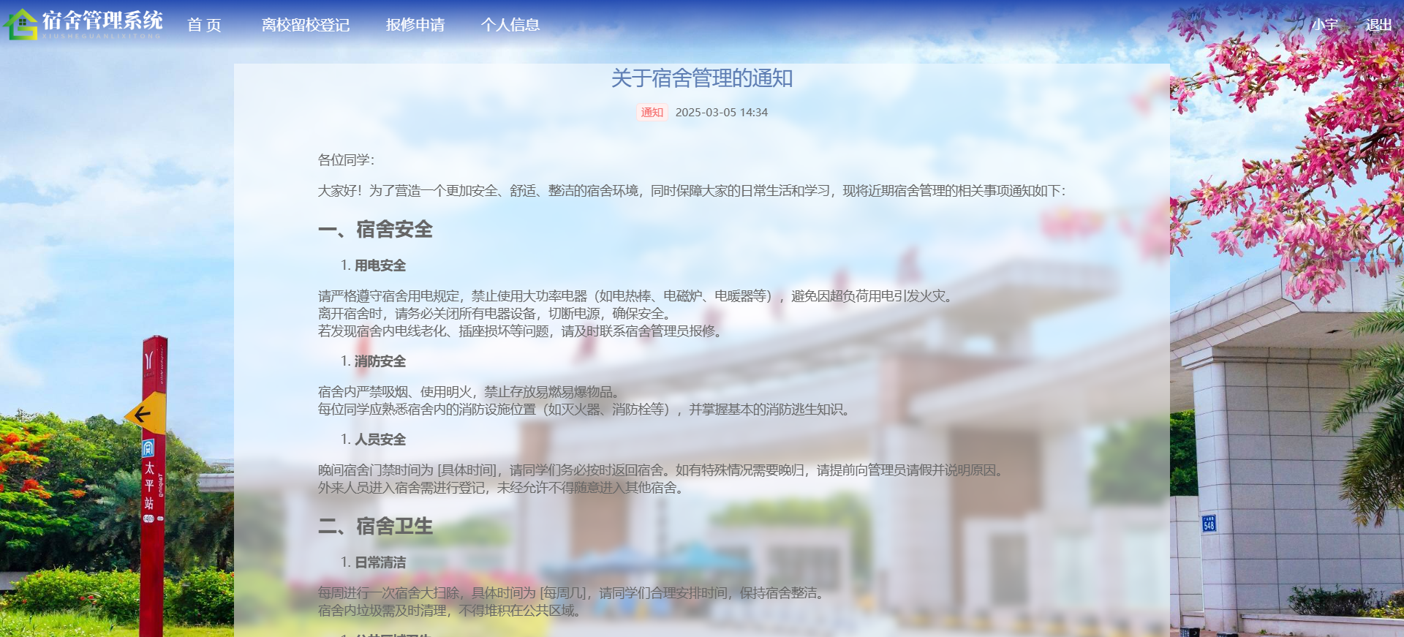

图4-4 通知公告详情页面

1. 学生点击“离校留校登记”菜单可查看历史离/留校登记，如图4-5所示。提交申请，如图4-6所示。

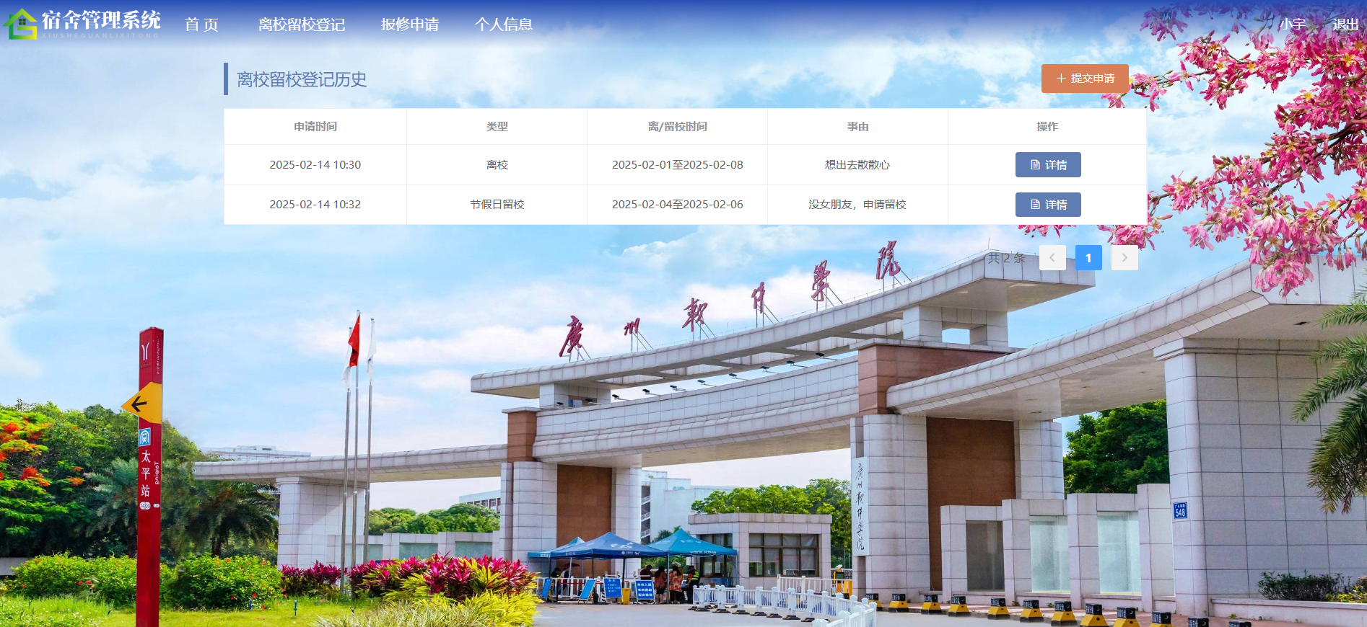

图4-5 历史离/留校登记页面

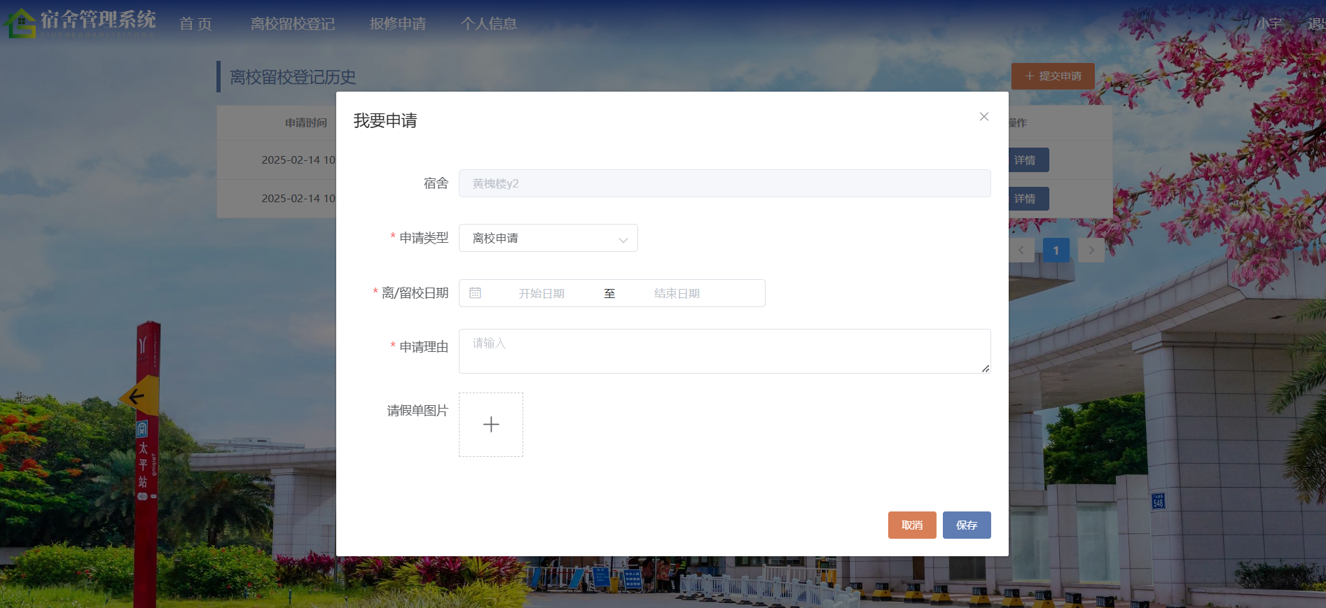

图4-6 提交申请页面

1. 学生点击“报修申请”菜单可查看报修记录，如图4-7所示。提交新报修申请，如图4-8所示。

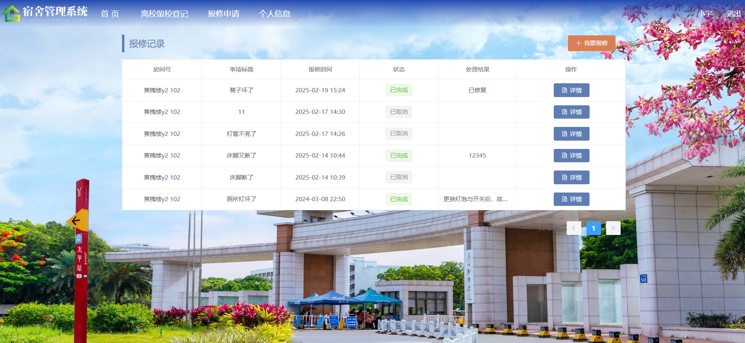

图4-7 报修记录页面

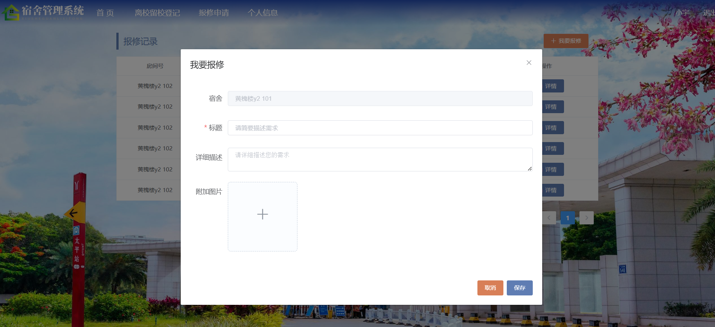

图4-8 提交新报修申请页面

1. 学生点击“个人信息”菜单可查看本人信息，如图4-9所示。修改系统登录密码，如图4-10所示。

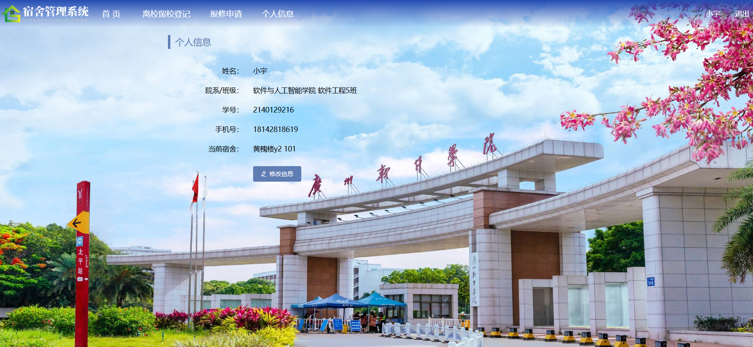

图4-9 查看本人信息页面

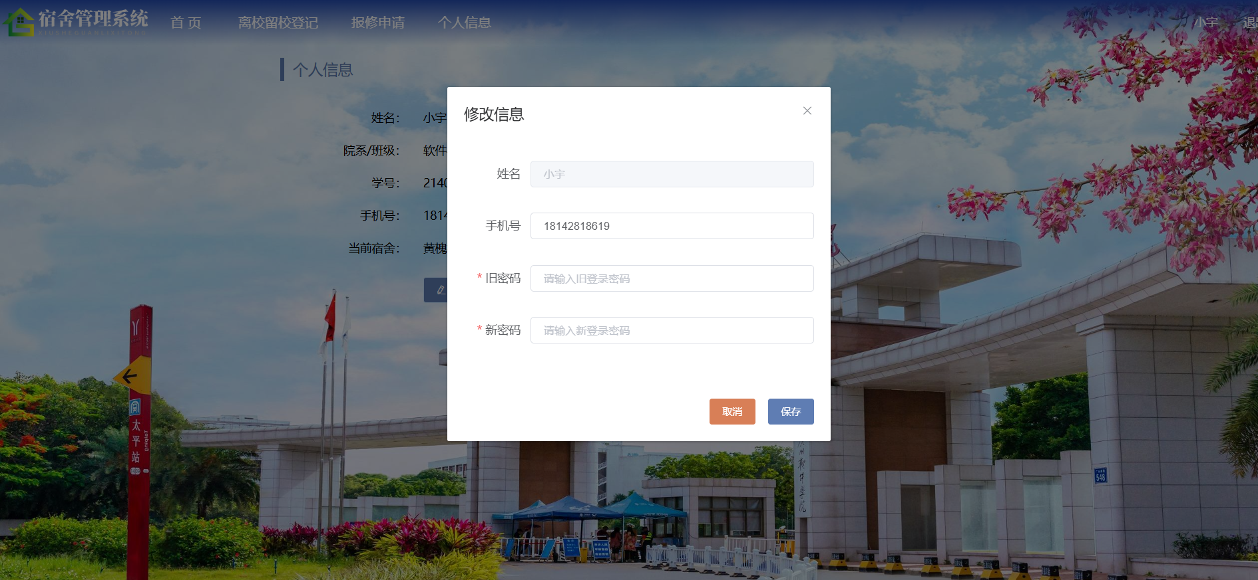

图4-10 修改系统登录密码页面

**4.2 系统管理员功能实现**

1. 后台登录页面，不同身份需要选择不同身份信息（系统管理员、宿舍管理员、维修员），如图4-11所示。



图4-11 后台登录页面页面

1. 系统管理员的用户管理模块。可管理学生数据，如图4-12所示、宿舍管理员数据，如图4-13所示、维修员数据，如图4-14所示、审核管理员修改申请，如图4-15所示。

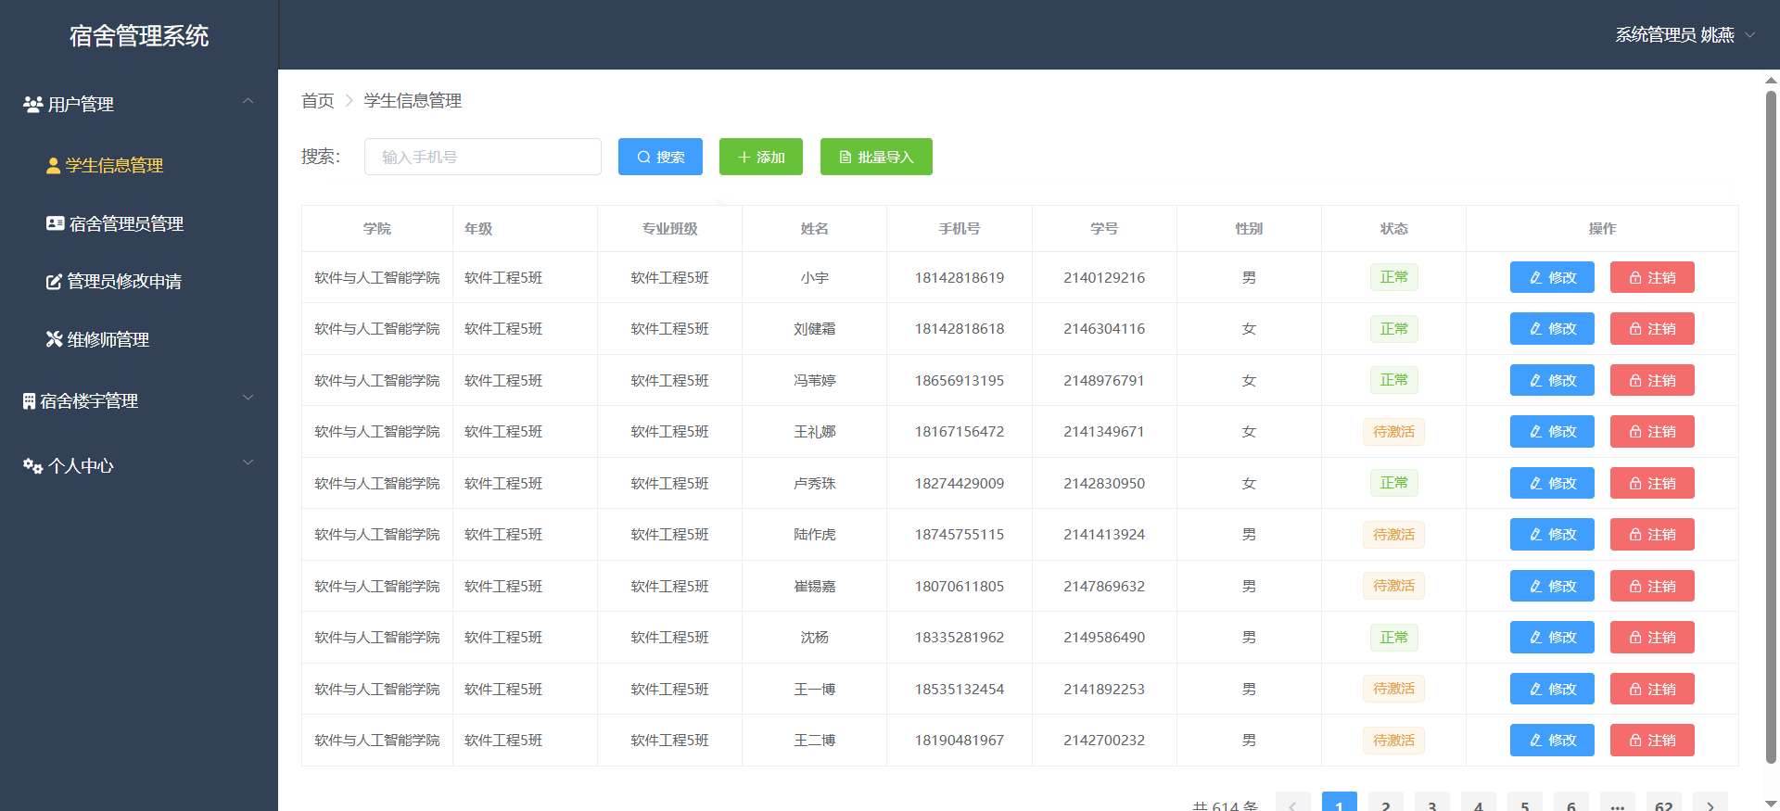

图4-12管理学生数据页面

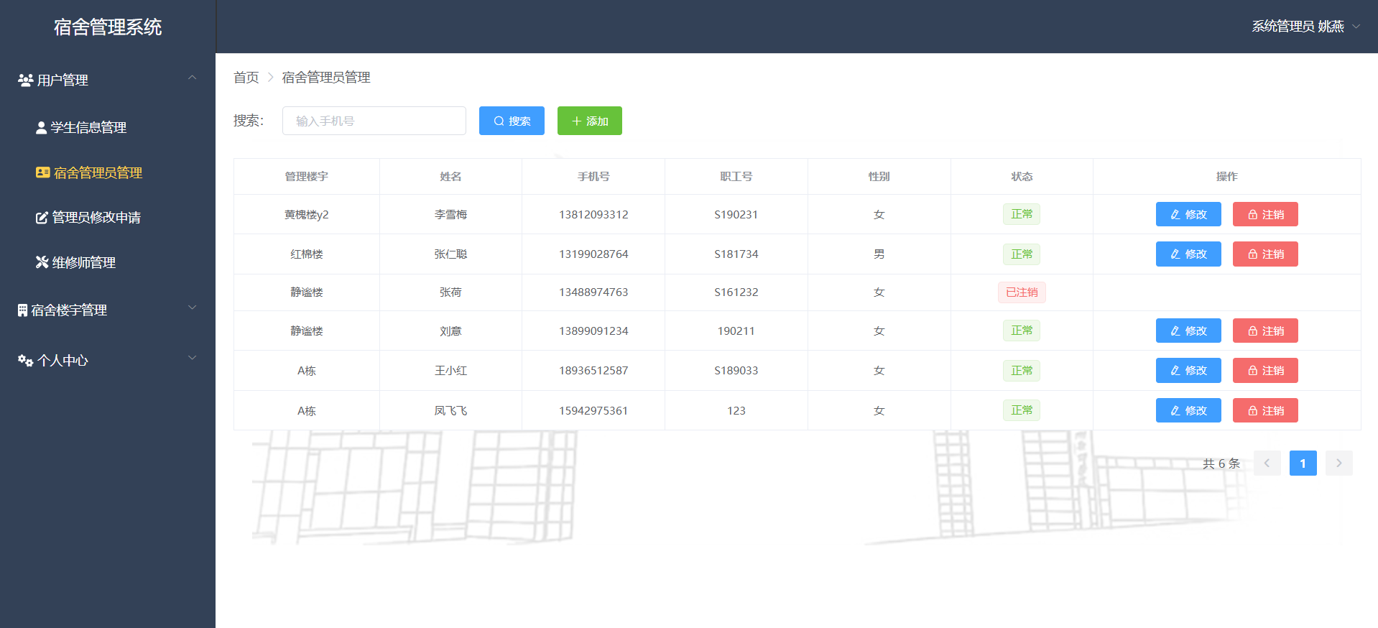

图4-13 管理宿舍管理员数据页面

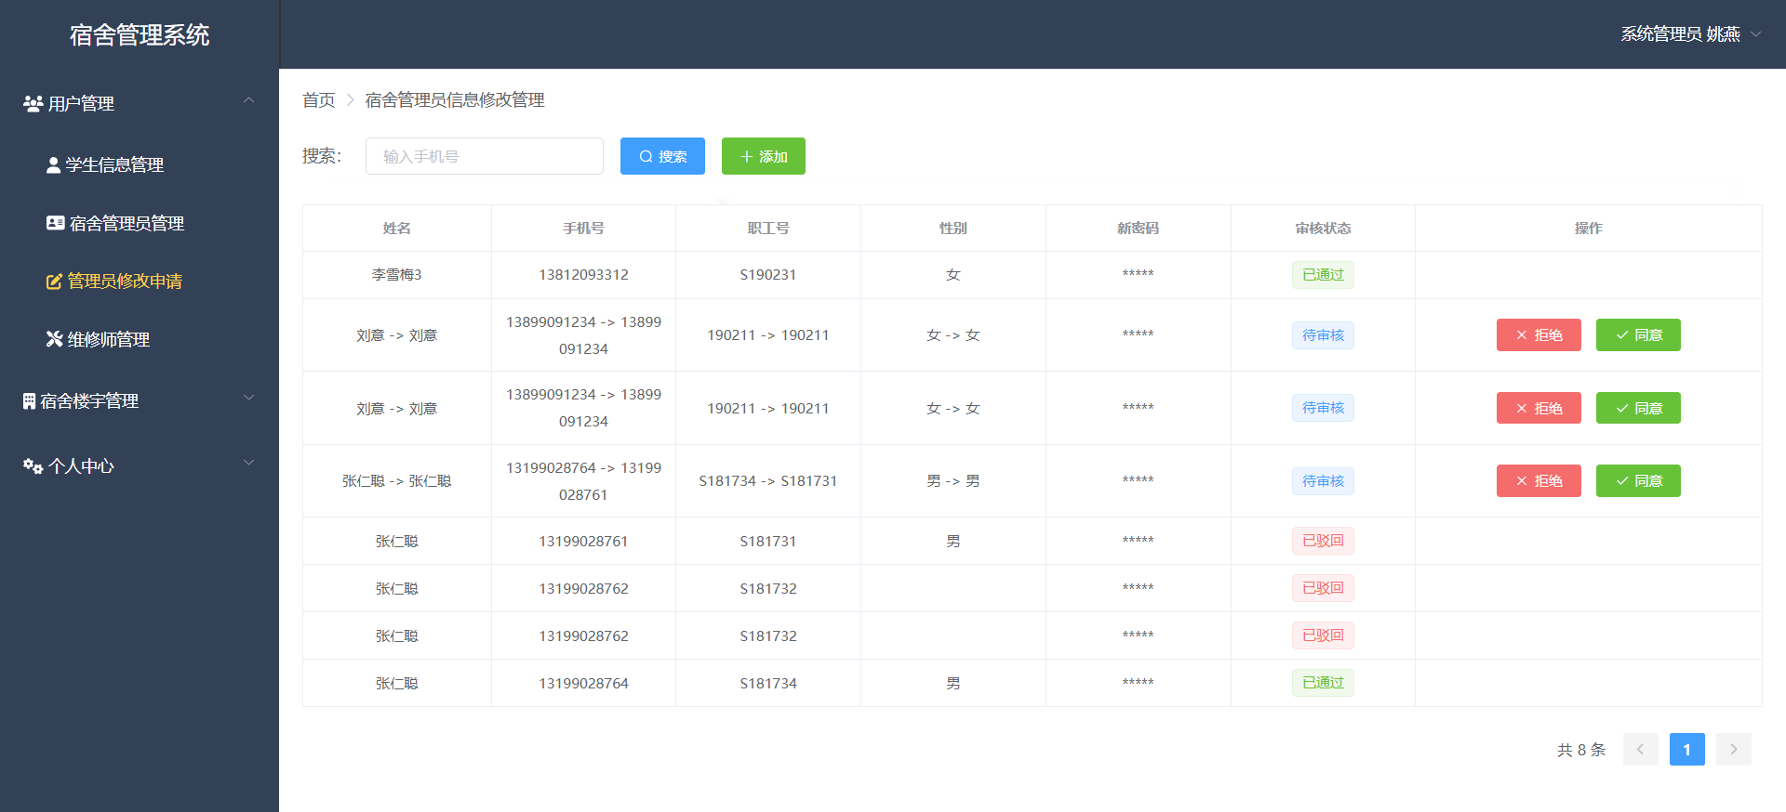

图4-14 审核管理员修改申请页面

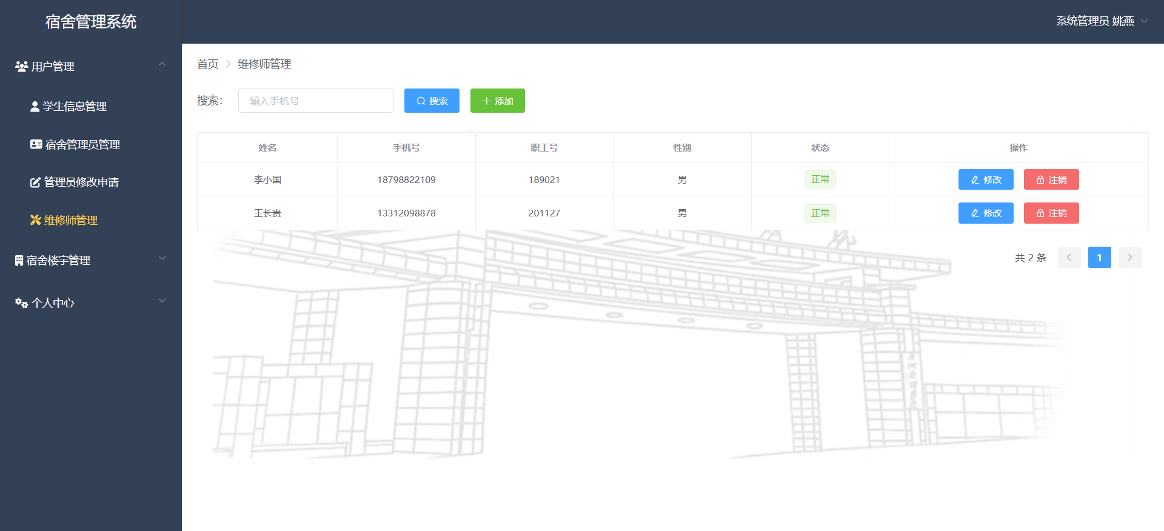

图4-15 管理维修员数据页面

1. 系统管理员的宿舍楼宇管理模块。可管理楼宇信息，如图4-16所示、宿舍信息，如图4-17所示。

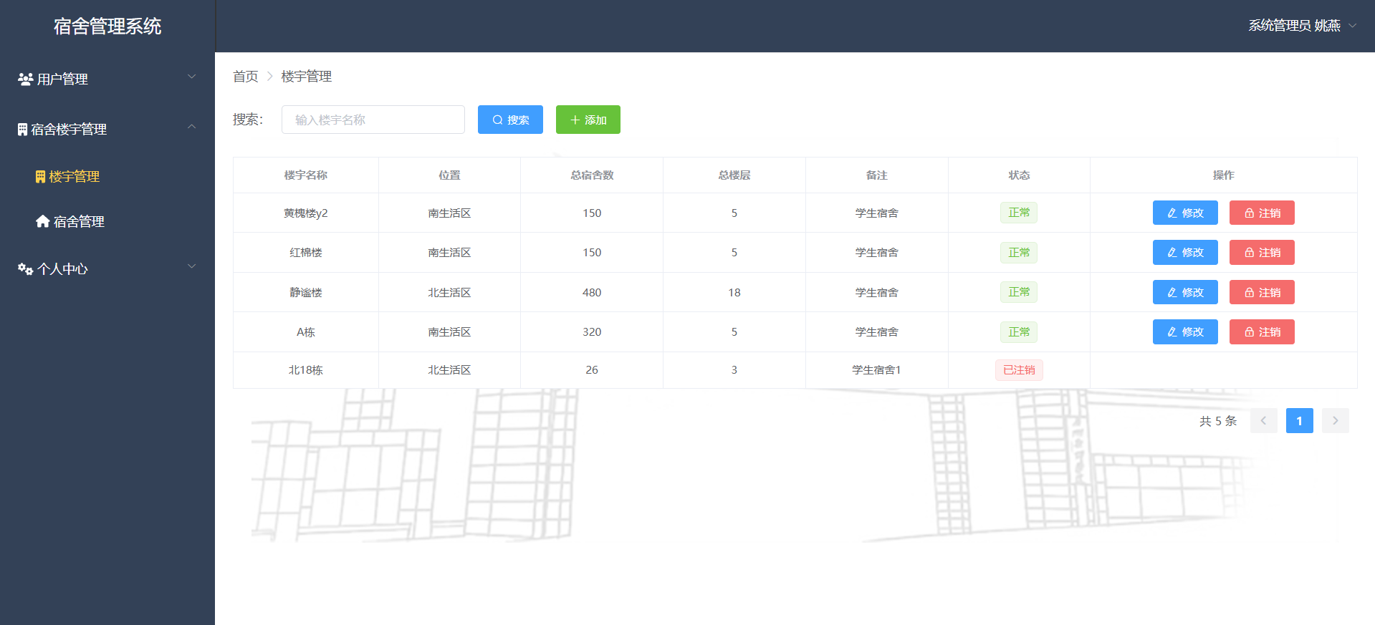

图4-16 管理楼宇信息页面

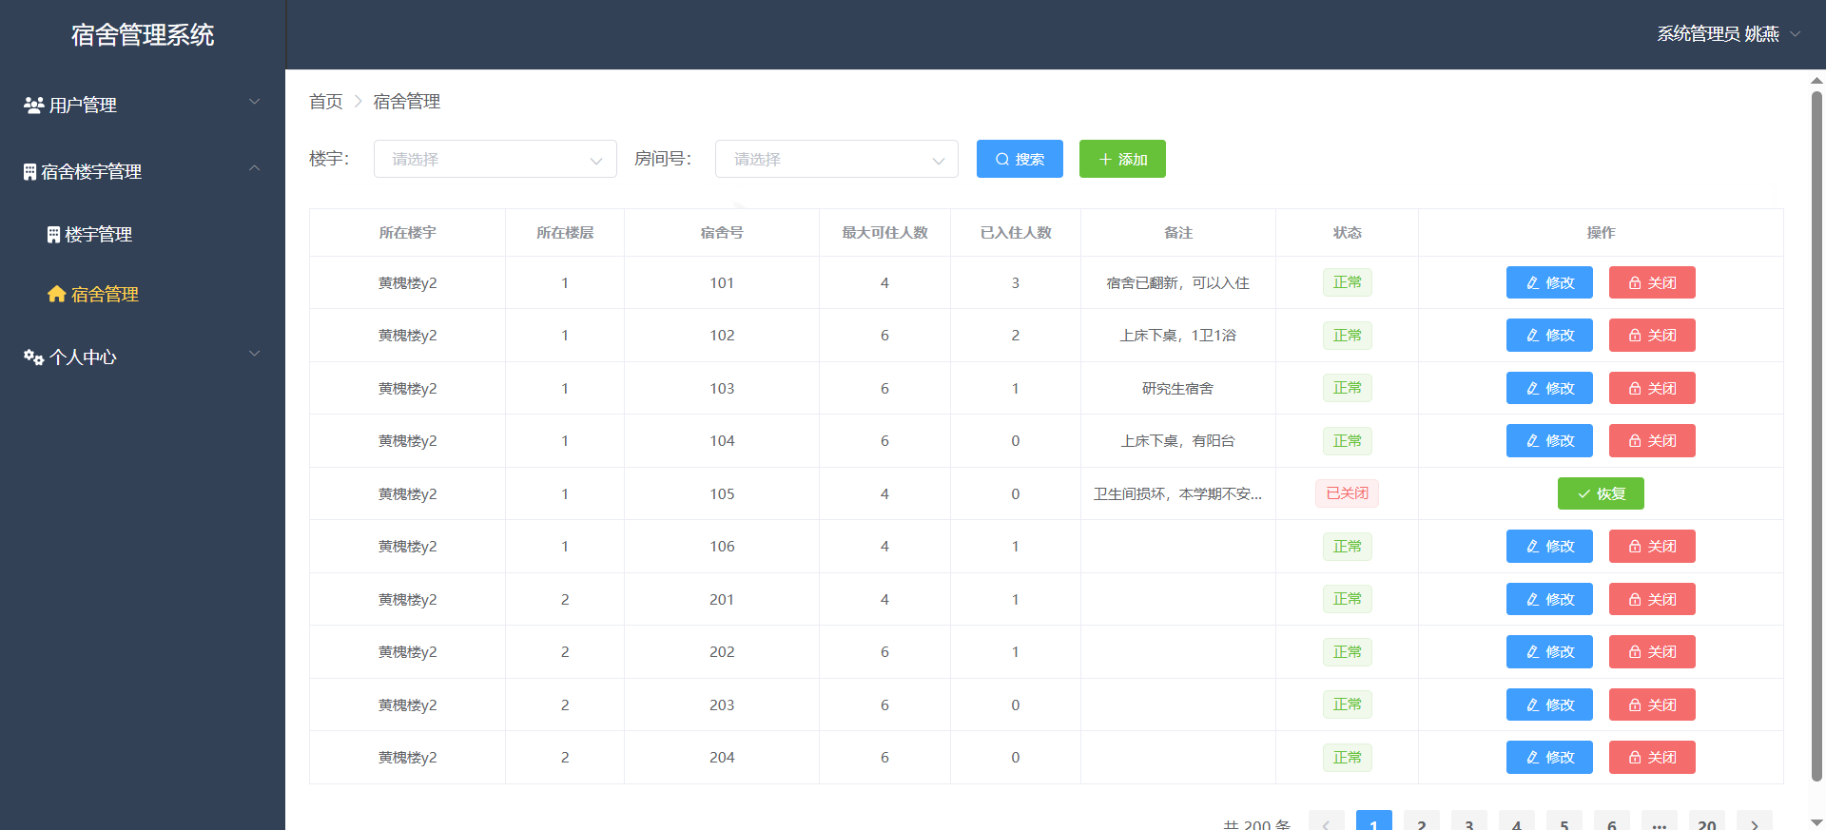

图4-17 管理宿舍信息页面

1. 管理员查看、修改个人信息，如图4-18所示。

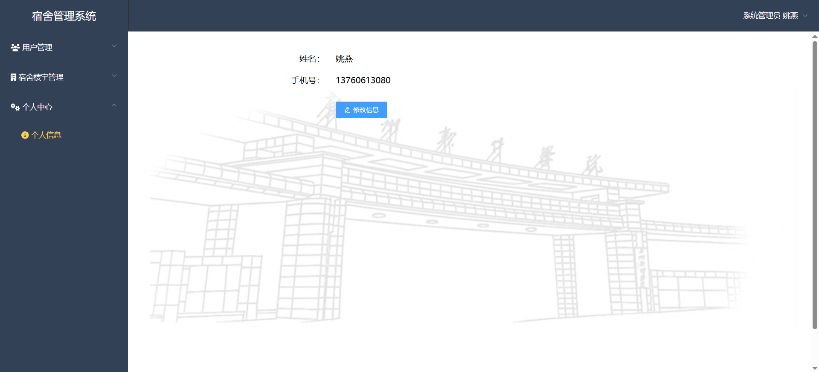

图4-18 查看、修改个人信息页面

**4.3 宿舍管理员功能实现**

1. 宿舍管理员数据看板模块，如图4-19所示。

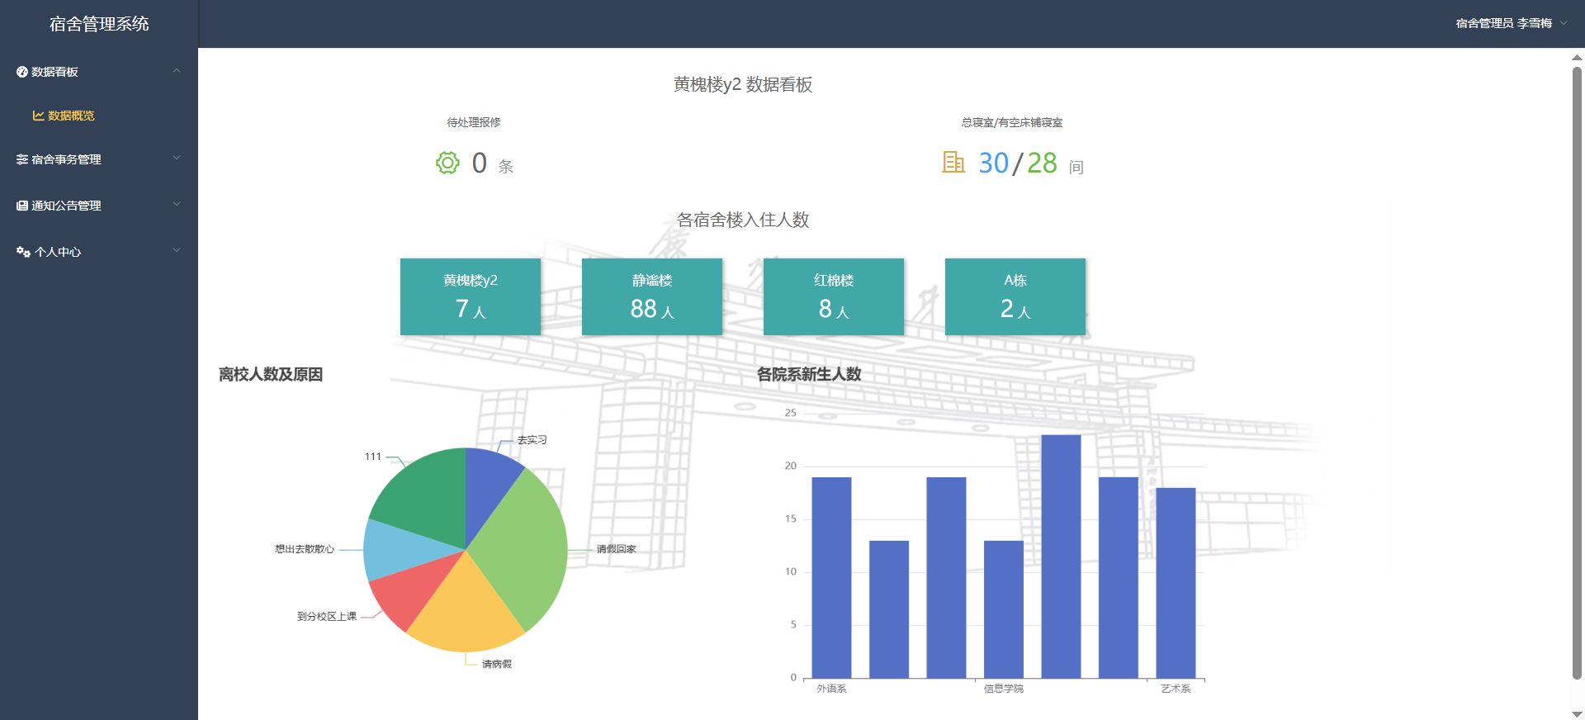

图4-19 数据看板页面

1. 宿舍管理员的事务管理模块。可管理学生入住信息，如图4-20所示、报修申请信息，如图4-21所示、离校申请信息，如图4-22所示。

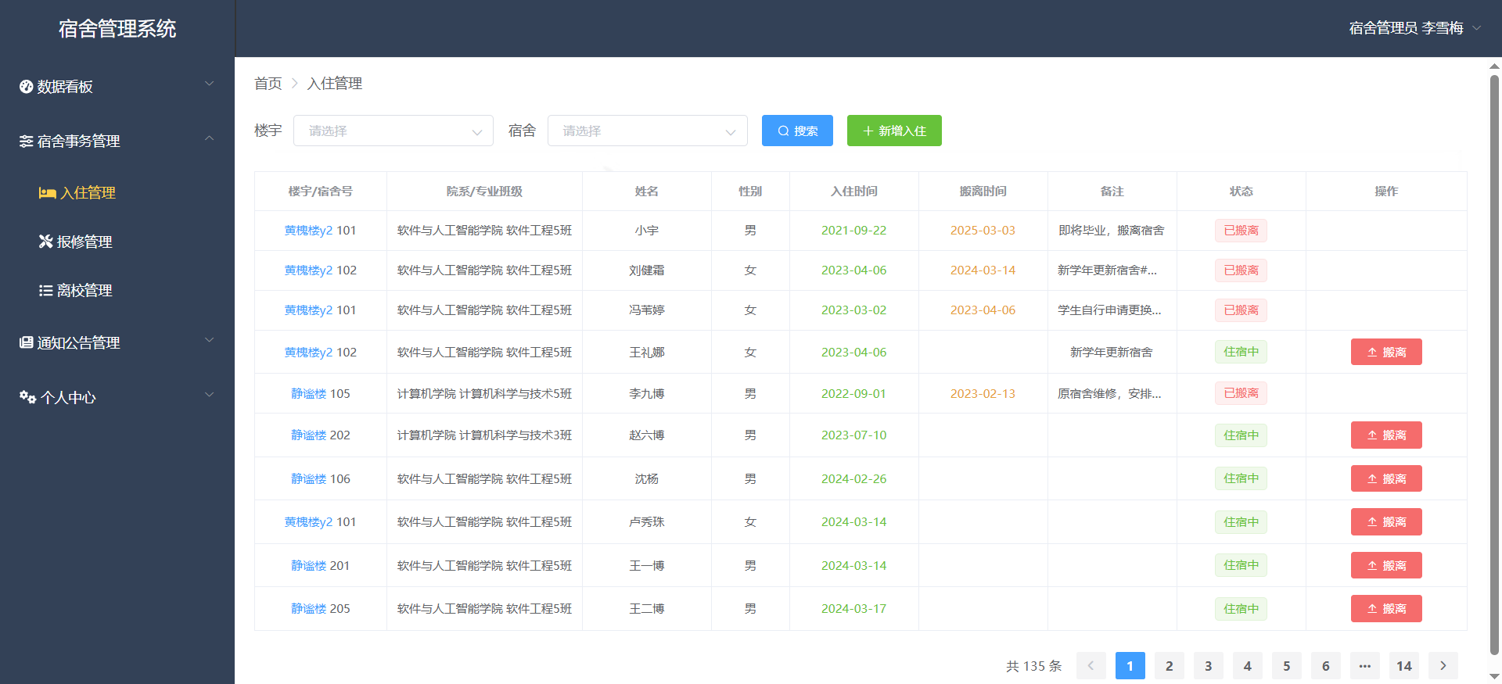

图4-20 入住信息页面

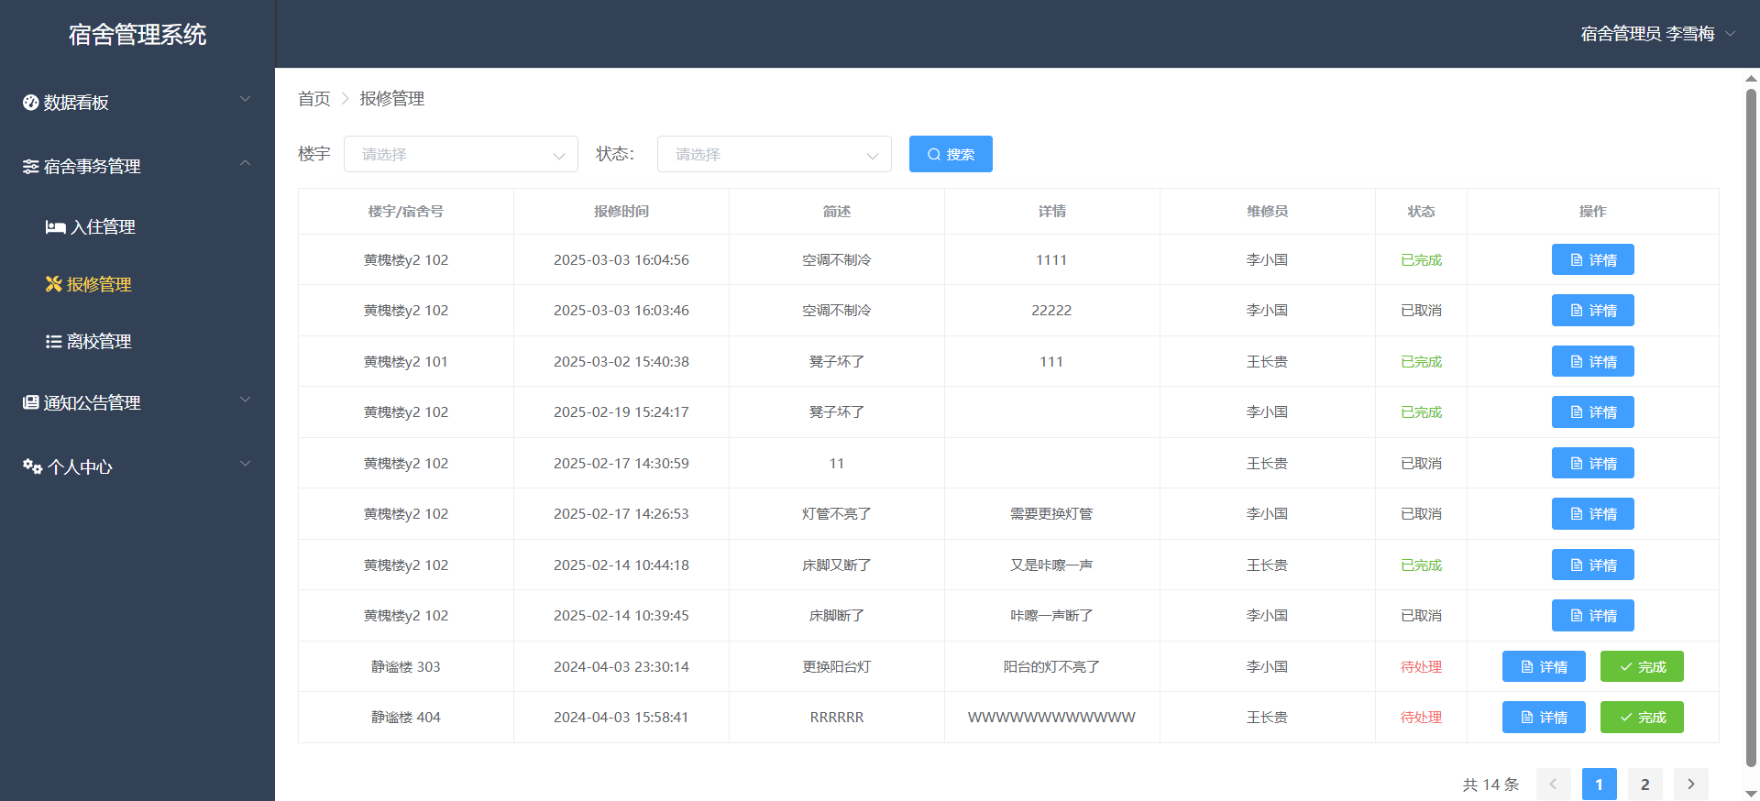

图4-21 报修申请信息页面

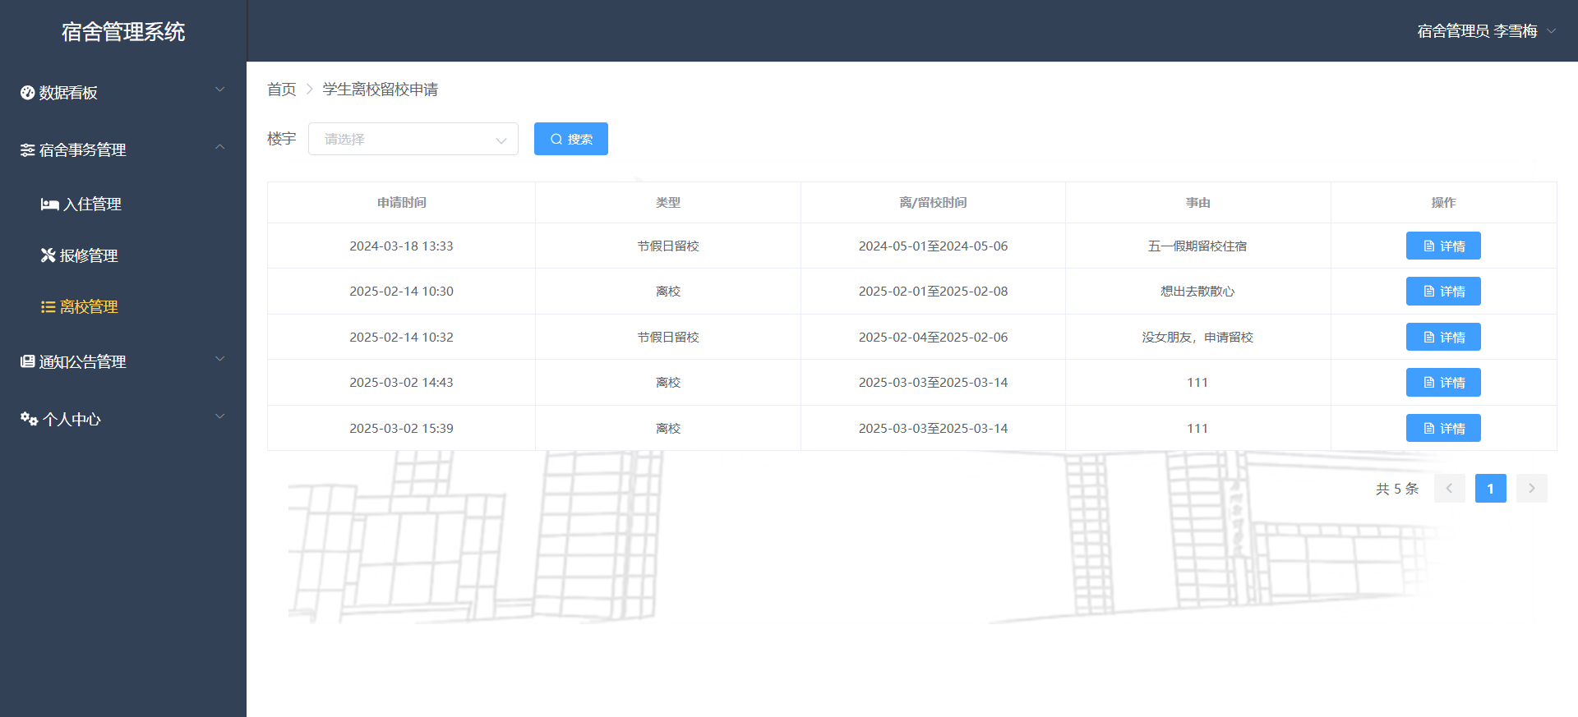

图4-22 离校申请信息页面

1. 宿舍管理员的通知公告管理模块。可查看、修改、删除、发布通知公告，如图4-23所示。

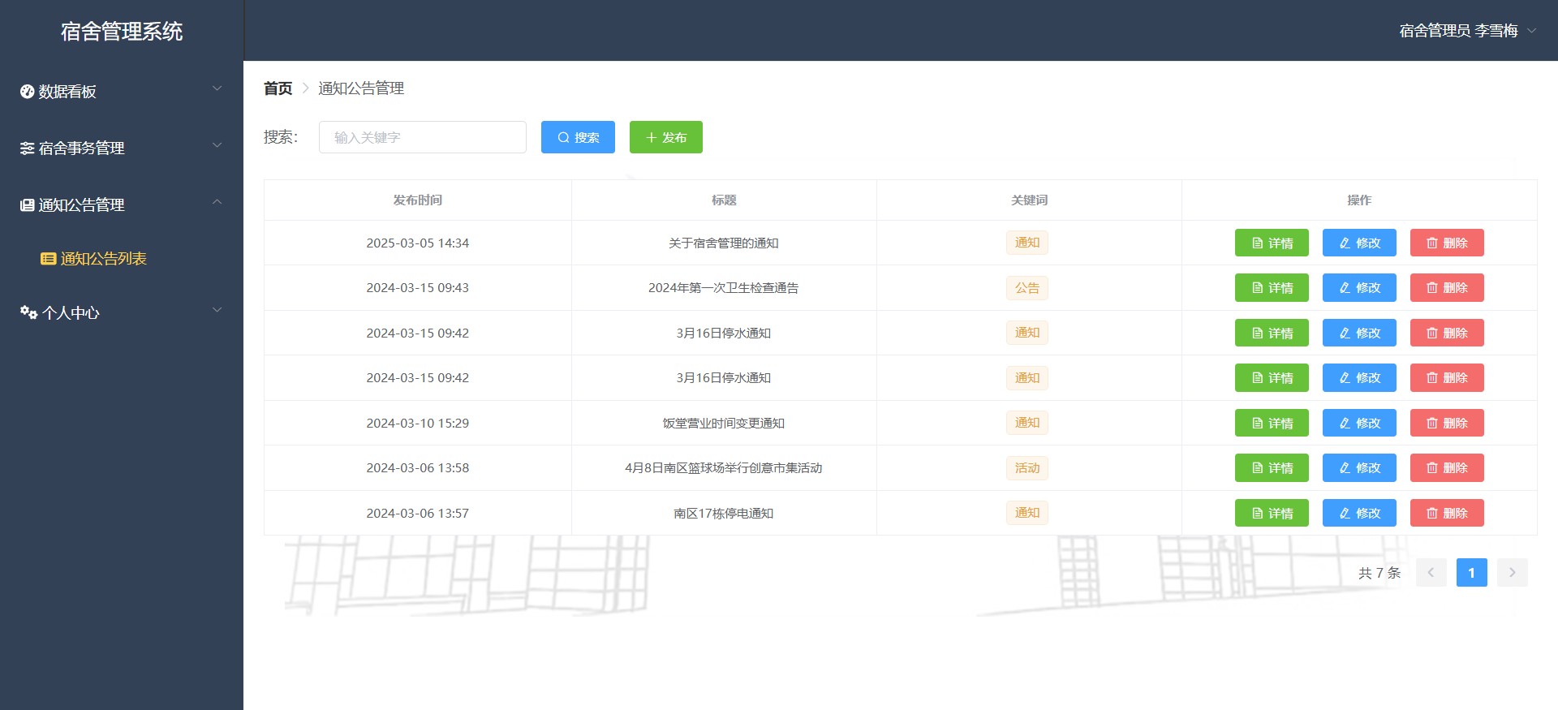

图4-23 通知公告管理页面

**4.4 维修员功能实现**

1. 维修员的报修管理模块。可以查看报修详情，填写报修信息，如图4-24所示。

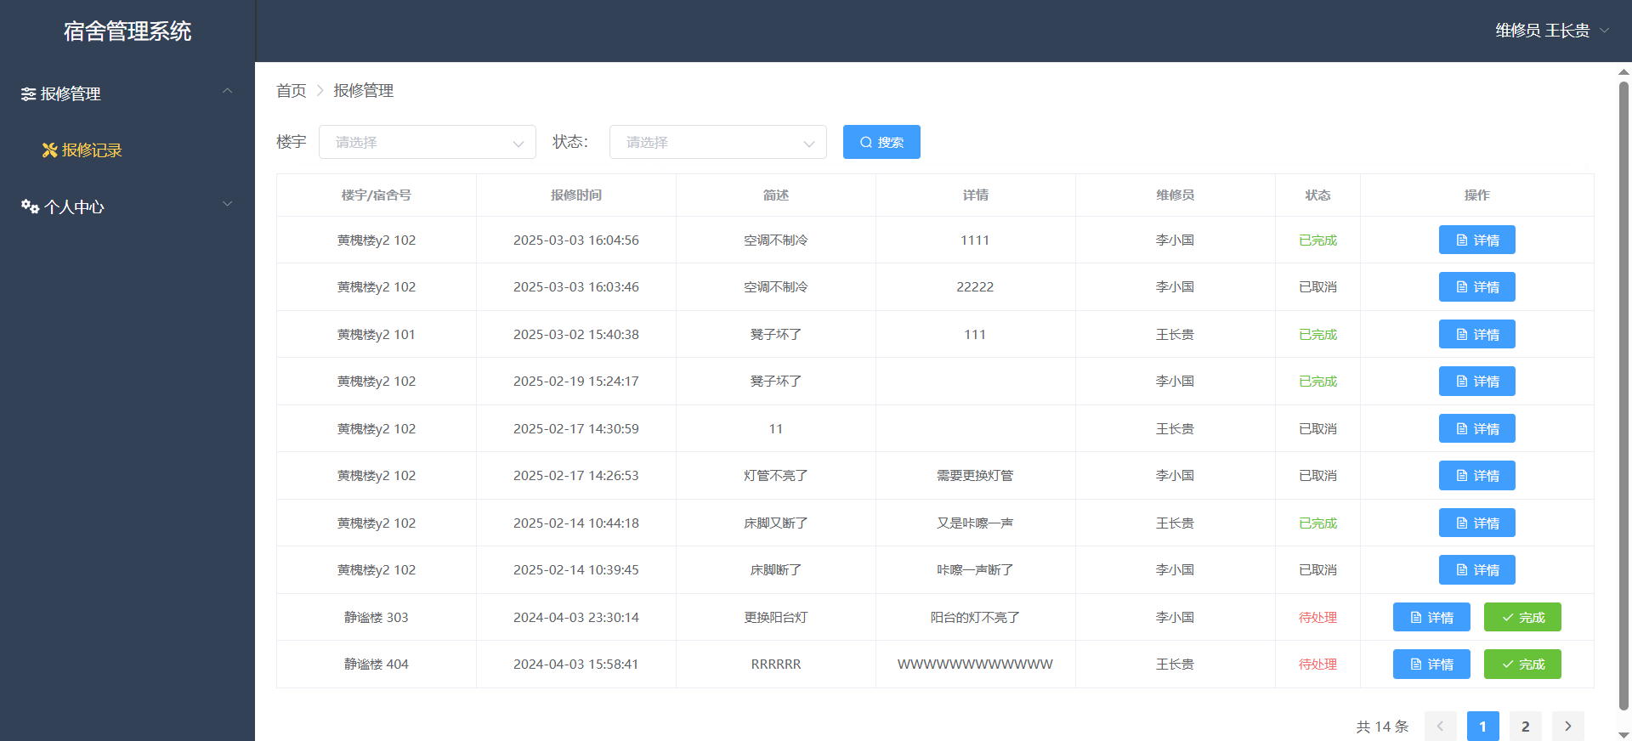

图4-24 报修管理页面